不同学科科研合作差异的比较研究
——以2017年教育部创新团队114位带头人为例

刘苗苗 姜华 刘盛博 刘佳新
（大连理工大学高等教育研究院 辽宁大连116024）

摘 要：合作科研、团队攻关已成为现代社会生产条件下科学技术研究活动的内在要求。研究采用科学计量法，对2017年教育部创新团队114位学科带头人的科研论文合作的合著度和合著率、合作模式、不同学科合著发文等指标方面进行分析，结果显示：合作方式上，管理学和人文社科类倾向于“个人独著”以及“小规模的团队合作”，理、工、农、医存在较大的相似性，更加倾向于多人合作的方式，且更倾向于“大规模的团队合作”；在合作过程中，合作人数的增加并不能显著提高科研产出。研究发现，合作模式是影响科研产出的重要因素，学科特性是决定合作模式的重要影响因素，合作模式和学科特性二者共同作用，影响着不同学科科研合作的差异。

关键词：科研合作；科研产出；学科评价；影响因素

中图分类号：G316 文献标志码：A 文章编号：

Comparative study of the differences in scientific research cooperation among different disciplines
——Take114 leaders of the ministry of education's innovation team in 2017
for example

LIU Miaomiao,JIANG Hua ,LIU Shengbo,LIU Jiaxin
（Graduate School of Education，Dalian University of Technology Dalian116024，China）

Abstract：Cooperative scientific research and team research have become the inherent requirements of scientific and technological research activities under the production conditions of modern society,by using the scientific metrology, the study analyzes the co-authorship degree, co-authorship rate, co-authorship model and co-authorship by others of 114 leaders in the innovation team of the Ministry of Education in 2007.The results show that: In terms of cooperation, management and humanities and social sciences tend to be "individual works alone" and "small scale teamwork". There is a greater similarity between science, engineering, agriculture, and medicine, more inclined to multi-person cooperation, and more inclined to "large-scale teamwork";in the process of cooperation, the increase in the number of collaborators can not significantly improve the scientific research output. It is found that the cooperative mode is an important factor affecting the scientific research output, and the disciplinary characteristics are the important factors that determine the cooperative model. The cooperative mode and the disciplinary characteristics work together and affect the differences of the scientific research cooperation between different disciplines.

Keywords: scientific research cooperation; scientific research output; disciplines evaluation; influencing factors

量子物理学创立者波尔说过：“所有的科学进步取决于合作”。研究型大学教育学科教师长期存在“单兵作战”科研传统，但随着学科知识交叉渗透、问题日益复杂、技术手段加速更替，合作意识普遍增强。无论是自然科学还是人文社会科学领域，都离不开合作，合作在本质上是一种“共生”的联系。在高等教育快速发展的时期，科研作为大学职能的重要部分，越来越受到各高校的重视，同时科研工作在很大程度上呈现出了跨学科、跨专业的特性。而当今的重大科研项目在团队组建上，也越来越关注学科、专业的多样性。对科研合作模式的分析不但可以揭示不同国家或机构的合作偏好^{[1]}，也可以揭示科学体系中的热点与冷门研究主题^{[2]}和单位之间的密切的合作关系^{[3]}。现代科学技术的发展已经进入了交叉、融合阶段，这就在客观上要求科研人员必须放弃单干式的科研方式，积极开展团队式的合作研究。合作研究的盛行可从合著论文所占的比率反映，有研究调查发现物理学和生物学的论文83%是合著的；在社会科学中，这个数字也达到了32%^{[4]}。
不是所有的合作都是相同的类型的^{[5]}，不同学科领域的合作存在怎样的差异？什么因素导致了学科之间合作的差异？如何让看待大学组织中的科研合作行为？它是一种理性的利益追逐行为，还是一种有意识的政策执行行为，或者是一种由习惯、惯例塑造的行为？合作在实质上是一种“共生”的联系，因此，研究从文献计量学的角度考察科研论文合作研究的影响因素，分析不同学科领域的合作呈现出的结构性差异，探讨科研合作的影响，进而为高校学科建设提供参考价值。
1.研究思路
1.1数据来源
本研究选取的样本主要选择了2017年教育部“创新团队发展计划”滚动支持名单113个建设成效显著的教育部创新团队（114位）带头人，这些科研团队覆盖了理、工、文、经、管、医、教育等学科门类。主要选取了114位带头人的科研成果，包括中文和英文论文。其中，中文数据主要选取了2012-2016年CNKI的发文统计，考虑到数据的可行性，剔除了作者发表的会议论文和报纸主要选取的指标包括被引频次、发文总数、下载频次等；英文数据主要选取了2012-2016年Web of Sciences数据库搜集的数据进行分析。
在本研究选取的案例研究中，首先，对114位团队带头人进行了一级学科上的划分（需要查找确定带头人所在学校所属学科），然后按照一级学科所属的学科门类进行归类，分别归类到工学、理学、医学、农学、管理学、人文社科类等。结果显示，从2017年教育部“创新团队发展计划”滚动支持名单带头人所属学科分布来来看，工学所占的比重最大达45%（图4.1)，其次是理学，达22%，分布最少的是管理学2%和人文社科类6%的比重，最后根据已归类的带头人进行划分后的结果选取相应的指标进行分析。
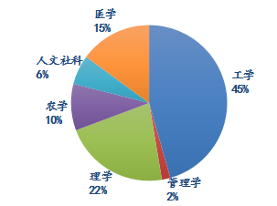
图1 2017年教育部“创新团队发展计划”滚动支持名单带头人所属学科分布图
1.2数据分析
本研究的核心问题是探究不同学科科研合作的差异，合作模式对科研产出的影响，以此展现出不同学科科研合作模式对科研产出影响的程度。因此主要采用以下步骤进行研究：
- 通过相关公开网站资料的搜集、整理与分析，选取教育部“创新团队发展计划”滚动支持名单113个建设成效显著的教育部创新团队（114位）带头人作为核心作为样本，搜集了带头人中英文发文的科研论文数量、合作模式、合作发文等相关指标数据进行分析。
- 通过对114位带头人中英文科研产出相关测量的指标设计，主要通过分析合著度与合著率、不同学科合作模式等综合分析团队带头人的科研产出能力，从而判定科研合作指标的有效性与可能性。
- 分析不同学科科研合作研究的影响因素，得出结论。

2.不同学科科研合作的影响指标因素
当科研团队带头人在某一学科领域内享有一定社会地位时，更加注重其发表学术论文所带来的社会声誉和影响，而并非带来的物质金钱激励等^{[6]}。在团队合作的核心要素中，团队带头人作为领航者和核心，对于团队的发展起着至关重要的作用,带头人的素质和能力在很大程度上影响了团队的质量和未来发展，学科带头人作为团队的领导者，首先要有一定的自治权，这样才能在宽松的团队合作中创造更多的科研产出。要做好这项工作，不仅要搞清团队带头人培养的理论问题,也要特别关注其中涉及的实践问题。本文针对高校不同学科科研团队建设中所涉及到的一些基本理论问题，在理论探讨和实证分析基础上,厘清高校不同学科科研合作呈现出来的基本特点、特征，以及分类等问题进行详细研究。
2.1合著度和合著率
在高等教育合作研究中，有两个重要指标分别为合著度和合作率^{[7]}，其中合著度越高，代表研究者之间的合作程度就越深，合作能力也就相应的越强；合著率越高，代表研究者之间的合作越稳定，越能促进科研活动的积极开展。在本研究中，用某一期间内在此学科领域内发表论文的作者人数与发表论文篇数的比值代表合著度，其计算公式是：
合著度=发表论文中作者的总数/发表的论文总数
其中，作者总数是指某一作者在所有合作论文中，把所有参与署名的作者相加得到的总数（若某一作者在多篇论文在重复出现署名，则按照累计相加计算）。另外，用某一期间内在此学科领域内合著论文篇数与论文总篇数的比值代表合著率，其计算公式是：
合著率=合著论文数/发表的论文总数
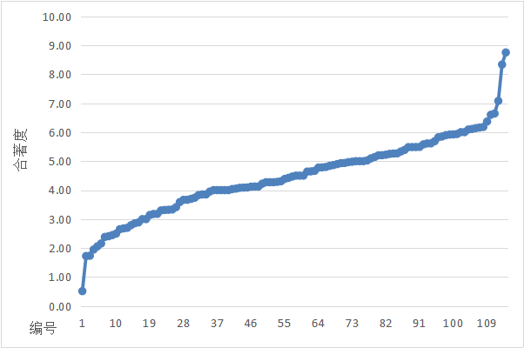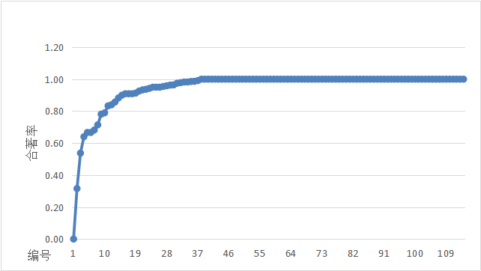
图2 团队带头人合著度分析 图3 团队带头人合著率分析
对114位带头人进行编码分组处理，每10人一组，分别计算其合作度，将其合著度由高到底进行排列，结果如图所示，从发文数据分析来看，团队带头人合作度最低的不超过1（且只有1个样本，故不考虑在内），合作度最高的将近达到了9，团队带头人的合著度越高，代表科研合作的程度越高，据统计合作度在4以上的比重达69.3%，代表了大多数科研团队成员之间愿意建立稳定的合作关系,，也更加倾向于合作。分析其主要原因认为，首先是带头人通常在学科领域内具有较高的影响力，在某一学科内具有显著的学术造诣，能够把握学科发展的方向，对学科的发展规划拥有绝对的领导权。其次，在合作过程中，大多数合作者倾向于与影响力较高的带头人进行合作，一方面能够提高论文产出的质量，另一方面在与带头人合作的过程中也能够掌握一定的知识前沿。
从图3分析来看，只有较少的带头人合著率低于0.6，分析其主要原因发现，通过搜集的带头人发表的论文成果来看，部分带头人在成果发表的过程中是独著的，尤其以管理学和人文社科类的带头人居多，一方面是由于学科属性和学科文化的差异性，其中人文社科类学者在研究过程中，以研究社会现象和人作为对象时，科研发文的过程中，对合作需求较低，因此也就出现了带头人独著发文。而合著率为1的比重更是达到了67.5%，代表了带头人参与合作的比率是较高的，同时也显示出了团队带头人与其团队成员的合作较为紧密，这种现象通常存在于理学、工学、农学、医学等学科，科研成果的产生离不开团队的合作，不仅需要人员之间的相互合作，还需要实现资源上的共享，这样条件下的科研产出是团队合作产生的，因此相对而言这些学科的合作率较高。
2.2合作模式
通过对带头人的合著度和合著率分析后，将六个学科带头人科研发文分为以下五种模式进行详细分析，五种模式分别为：独著、2人合著、3人合著、4人合著、5人及其以上合著，并归类到六大学科进行分析。从以下6个学科合著发文占比分析图来看，在合著发文所占的比重上来看，工学、理学、农学、医学呈现出较大的相似性，主要是5个及其以上的合作者合著发文所占的比例较大；人文社科类和管理学与之不同，二者之间呈现出较大的相似性，其两人合著发文所占的比例较大。
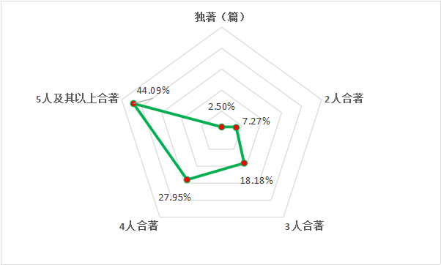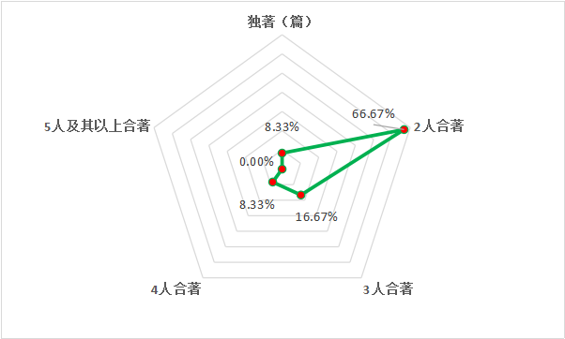
图4 工学合著发文占比分析 图5 管理学合著发文占比分析
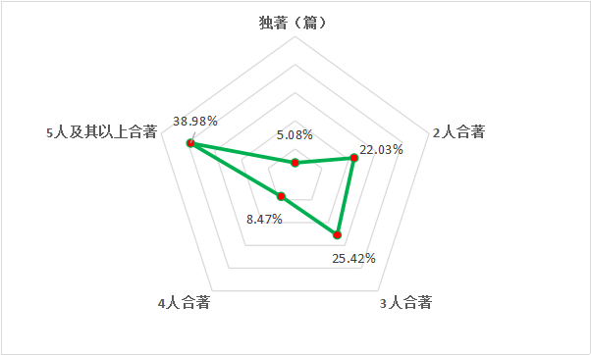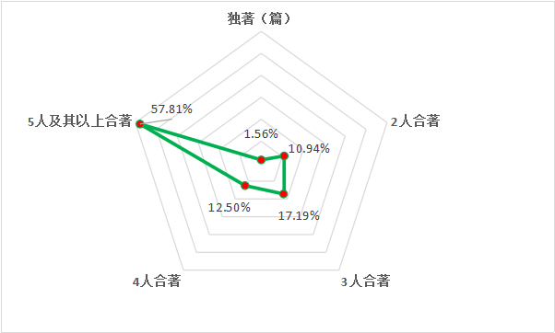
图6 理学合著发文占比分析 图7 农学合著发文占比分析

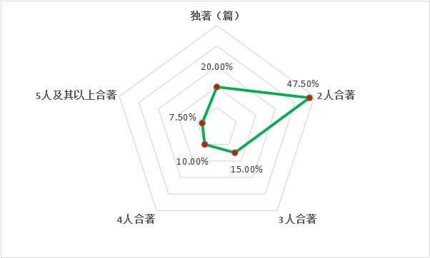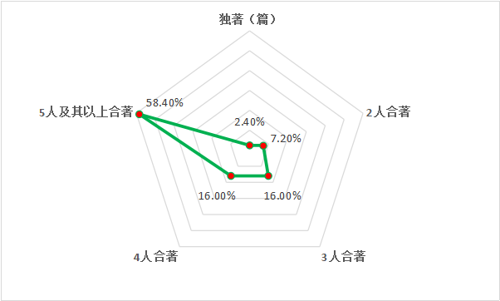
图8 人文社科类合著发文占比分析 图9 医学合著发文占比分析

为什么会呈现出这样的结果呢？首先，一方面，学科是一个历史的范畴，是一个发展的动态概念，18世纪末，自然科学快速发展，人文社科崛起，自然科学与哲学进行了划时代的分离，自然科学、社会科学从哲学母体中分化出来，形成了哲学、自然科学、社会科学的三态势，自然科学成为了学科发展的主流，传统的理工农医等学科之所以出现较大程度上的重合，这也是与其学科的发展历史渊源有关。随着科学研究的深入，理工农医等学科发展更加需要多学科交叉融合以及多渠道参与方式才能发展，需要不同学科背景、不同知识技能的人员多方参与共同协作完成，如医学方面的科研合作，随着社会需求的不断扩大，医疗水平的不断提高，对人员、技术、仪器设备等的要求也越来越高，专业化分工也越来越精细，这就需要专业化的人员相互进行合作，共同完成。相对于传统的理工农医、人文社科类和管理类学科发展具有较大的灵活性，相对而言，理工类学科和人文社科类学科之间的合作极低^{[8]}，一方面是与其研究对象有较大的关系，研究人文社会现象和以人为主体的研究对象，在科研过程中，合作方式较为灵活，一般是志趣相投、有共同的研究目标的人员组成，在合作产生的过程中，小规模的合作占据了主流。因此，不同的合作模式下不同学科科研团队带头人的合作会呈现出较大的差异。

2.3合著平均发文与发文量对比分析
正如哈耶克^{[9]}所说，实际上每个人只拥有专门的知识和信息，只有积极合作时这些信息和知识才被充分利用。科研合作的程度越深，合作规则会越明确，合作文化基础也就越浓厚，科研成果的质量也将不断提高^{[10]}。合著发文数量越多，质量越高，代表合作的程度也越深。为了比较研究6大学科在合著平均发文上的差异，研究主要选取了独著发文均值、两个合作者发文均值、三个合作者发文均值、四个合作者发文均值、五个及其以上合作者发文均值指标进行分析。统研究结果发现，在单独发文作者统计中，人文社科类均值最大为2篇，管理学和医学最少，平均为1篇；两个合作者发文中，管理学最高均值达到了8篇，人文社科和理学达到了3篇以上，而工学和农学尚未达到2篇；三个合作者发文中，农学最高达到了3.67篇，其他的学科均未达到3篇，且相差不大；四个合作者发文中，工学达到最高为3.32，其次是医学、人文社科和农学均达到了2篇以上；在五个及其以上合作者发文中，工学、医学、农学均达到了5篇以上。
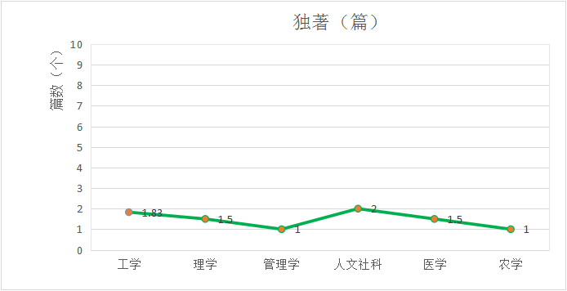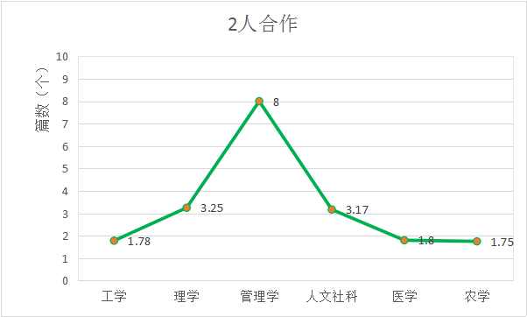
图10 6个大学科独著发文平均值分析图 图11 6大学科两个合作者发文平均值分析图

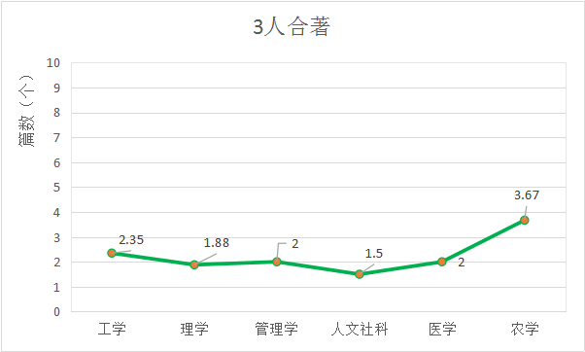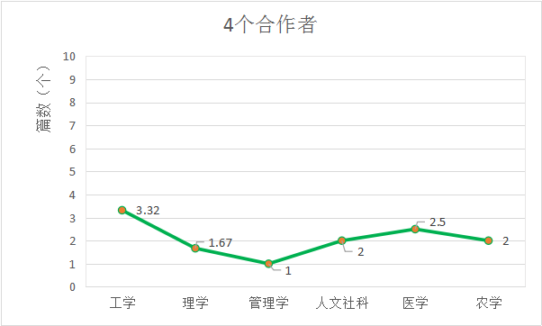
图12 6大学科三个合作者发文平均值分析图 图13 6大学科四个合作者发文平均值分析图
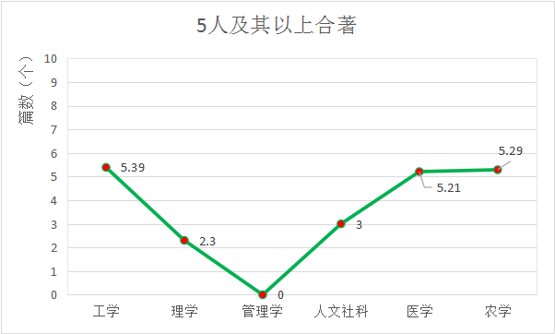
图14 6大学科五个及其以上合作者发文平均值分析图

由图15 和图16分析显示，6个学科的合作参与人数平均值分布图与发文量之间呈现较大程度上的相似性。分析其原因发现，一方面，科研合作过程中能够增加一定量的科研论文产出，合作参与人数越多，在一定程度上科研产出增加的可能性就越大，同理，也就意味着加强科研之间的合作能够提高科研论文产出，但从团队带头人的角度分析，带头人对于团队的发展起了至关重要的作用，不仅在科研合作过程中，注重科研论文产出的增加，同时也会对科研质量进行了严格的把控，这样一方面可以避免挂名的现象的产生，同时也就在一定程度上控制了科研产出。科研合作不仅能够提高科研产出的数量，而且能够显著提高科研产出的质量，论文的质量相对较高，该论文的引用率可能性也就越高，有学者通过对比中外文引文数据库收录的中外竞争情报主题的期刊论文及引用情况，从科研生产力、影响力、发展力和合作力四个方面进行分析发现，我国的国际科研竞争力优势不够明显，国际竞争地位相对靠后，特别是大陆情况比较明显,虽然科研产量相对较高，但是论文质量水平与国际学术影响力相对较低^{[11]}。因此研究成果的影响力在一定程度上影响着论文的质量水平。
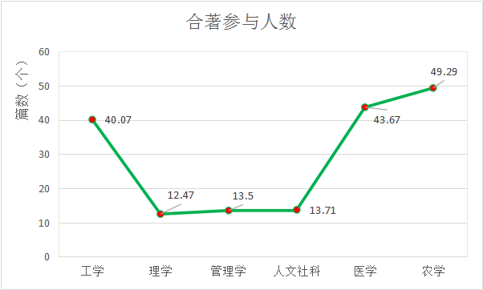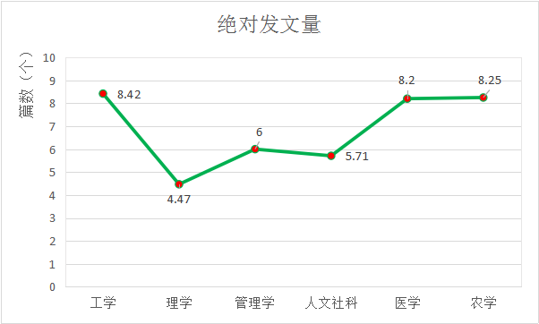
图15 6大学科合作参与人数平均值分析 图16 6大学科绝对发文量平均值分析

3.总结
克拉克·克尔^{[12]}曾说:“高等教育的历史，很多是由内部逻辑和外部压力的对抗谱写的，高等教育从来没有完全自治过”，从某种程度，这些内部逻辑与外部压力便是构成众多影响科研合作与产出相关的因素或动因，本研究通过对不同学科门类的团队带头人科研合作进行分析后发现，不同学科的合作模式和学科特性是影响科研产出的关键影响因素。
3.1合作模式是影响科研论文的重要因素
无论是综合型大学还是理工科为主的大学，多样化的合作模式在高校中都是普遍存在的，且越来越受到学者们的重视。不同的学科之间由于学科结构和学科文化的差异，合作模式呈现出不同的结构。在团队合作过程中，6大类学科不同合作规模人数的发文占比在学科之间存在较大的差异，工、理、农、医四大类学科在不同合作规模人数的发文占比上存在较大的相似性，更倾向于5人及其以上合作者公共发文，相比之下，人文社科和管理学合著发文占比存在较大的相似性，更倾向于2个人进行合作发文。从这个角度分析来看，很大程度上与学科的设置有关。
当前我国高校人文社科研究中普遍存在着合作不足问题,散兵游勇、孤军奋战、“师傅+徒弟”式^{[13]}的合作比比皆是,且合作过程中存在着严重的功利主义和形式主义,很多合作也难以突破学科和学校疆界。传统的理工医等学科，由于“先天”的学科体系设置，“学科知识”和“学科文化”不同，在合作的过程中，如果仅仅依靠单兵合作是很难实现的，尤其是相对于医学等学科，需要多人共同合作才能完成的项目或者课题，这就要求合作人员的自身需要加强合作的意识，在合作上很大程度上自主创作的意识较强，在合作方式上较为薄弱。Dhand等^{[14]}通过对华盛顿大学圣路易斯分校临床与转化科学研究所 (ICTS) 的科研工作者的基金项目、论文等数据的分析，将所属学科划分为临床科学、综合卫生、基础科学、社会科学四类,发现在基金项目申请上, 研究人员更倾向于跨学科合作, 而在论文发表上, 研究人员更倾向于学科内合作。因此，无论是理工、农、医、人文社科还是管理学等，不同学科的合作模式侧重有所不同，，不同的合作模式下产出的科研成果无论是从数量上还是质量上都会具有一定的差异。随着时代的变化以及市场需求的变化，不同学科的科研合作规律也同样呈现出了不同的变化特点，逐渐的由“个人独著”转向了“跨学科合作”“校内合作”“校外合作”等多样化的合作模式。
3.2学科特性是决定合作模式的主要影响因素
科学的合作既是一个实践问题，又是一个理论问题。关于学科特征与科研合作之间的关系，主要体现在学科研究领域的差异性呈现出来的论文合著差异。在学术界，大多数学者认为无论是自然科学领域还是人文社会科学领域，无论是实验科学还是应用科学，都越来越倾向于科研合作。尽管自然科学领域的合作程度远远超过了人文社科领域的合作，但合作所带来的积极影响却是普遍存在的。本研究认为一方面主要是学科的知识和学科的文化特性决定了科研合作中学科之间的差别。
对于管理学来说，是以培养研究和应用型人才为主的，陈悦等^{[15]}针对管理科学领域的合作现象初步计量分析发现，总体上我国管理科学学科的合著率呈现逐年上升的趋，但是不同研究对象的合作倾向不同，管理基础性学科倾向于个人独著，而管理应用性学科倾向于群体合作。另有研究在基于文献计量的髙层次人才科研轨迹特征研究中发现：就SCI论文成果产出而言，管理学领域，论文合著率达96％，在学科交叉上，管理学与商业经济学、计算机科学、王程学、运筹学与管理学、数学等７个学科领域存在着密切的合作交叉关系。就项目学科分类而言，数理科学、地球科学、材料与工程科学、信息科学等理王科背景领域的进入到管理学领域，体现了管理学学科的跨学科交叉性^{[16]}；因此管理学的学科文化特性是外向的，受市场和外部环境的影响较大，顺应时代的需求变化而变化，因此其科研合作者会依据市场以及外界环境的变化等较为灵活地改变合作倾向，比较重视合作中带来的信息共享，合著模式也逐渐由“个人独著”转向为校内合作甚至“跨学科合作”“校外合作”等模式。
对于理学来说，学科的知识重在积累，知识创新呈线性发展，现在的研究者及学者多是以前人的研究为基础开展的，于是在此学科领域，重大的科研项目经常被分解成若干小项目，团队研究者之间以各种合作模式展开研究，也可以称为“大规模的群体研究模式”，例如对于物理学科，可归属于纯科学中的“硬-纯”科学类，“硬”学科的知识以发现和说明为目标，具有累积性的特点，知识创新呈典型的线性发展，后来的学者是站在前人的肩膀上来做研究。于是在物理学领域，重大的科研项目常常被分解为多个小项目，所以学者们更容易以项目小组的形式采取合作，也可以称为“大规模的群体智力因素的研究模式”，在物理学领域里一篇几页的论文作者人数高达三四人的现象较多^{[15]}，这种合作研究方式早已经成为该学科的一大特点。
对于人文社科类来说，该学科传统的特征是以个人理解和解释为主要目的，学科知识存在较大的整体性和反复性，研究者在研究过程中对许多问题主要以个人掌握的知识技能和素养来进行，很难再分工协作的基础上合作进行研究，如哲学学科属于人文学科中的“软-纯”科学，哲学学科的合著率一直较低，合作指数一直为1人，合作模式以个人独著为主。“校内合作”虽然比例很低，也说明在哲学学科中小规模的合作是可以接受的，这主要是通过师生合作和同行合作来实现。因此，在该学科的合作模式中“个人独著”一直是比较常见的方式。近年来随着学科之间的交叉融合，越来越多的学科出现了交叉学科以及跨学科的特性，这在一定程度上改变了传统的研究模式，“个人独著”已经满足不了该学科发展的需求，同时，随着研究领域的扩展和深人，以及社会问题的复杂化，人文社科研究课题和科研项目也变得日益复杂，远非某一个人、某一机构、某一领域的研究者所能单独为之，迫切需要多学科研究人员的合作，需要采用大兵团作战和合作攻关的方式才能实现知识、智力和研究资源上的优势互补，从而提高人文社会科学的科研效率、创新能力和解决社会问题的能力^{[13]}。合作模式也由传统的“个人独著”转向为多样化的“跨学科合作”、“校内合作”甚至“校外合作”的合作方式。
对于工学来说，该学科属于技术中的“硬-应用型”学科，以工科为代表的技术型学科的知识是以产品为主要的目标，学科知识的实用性相对较高，主要是以需求为主。由原来的“小规模智力合作模式”发展到“大规模智力合作模式”。随着经济社会的快速发展，社会化分工以及大型仪器社会的完善，各种各样的产品和技术需要不同专业不同技能的专业领域人才分工完成，所以工学学科的研究者随着高新技术的快速发展，为了顺应市场的需求，需要广泛的寻求合作。个人创造已经难以满足需求，“跨学科合作”、“校内合作”、“校外合作”等的合作方式已经成为常态。
对于医学来说，该学科的学科知识积累和传递性相对较高，主要是以社会需求为主要导向，中国的医学水平虽然在一直提高，但医学研究的学术影响力仍处在一个较低的水平，主要是由于“原创性”“自发性”的工作或研究较少，在国际合作上处于弱势。我国的临床医学研究虽然得到了较快发展, 但科研成果产出的国际影响力仍欠缺, 原因可能是对医学热点问题探索的原创性研究少, 竞争力不强^{[17]}。随着医疗需求的扩大，部分研究需要全方位的合作，大规模的项目和课题不仅仅需要大型的仪器设备，更需要水平和能力较高的学术带头人或者团队带头人领导进行合作。因此，在医学学科中，全方位的合作研究是必要的。

参考文献

[1]国家知识产权局.全球低碳技术专利发展态势分析[R].专利统计简报，2010(10).
[2] Trappey A J C, Hsu F C, Trappey C V, et al. Development of a patent document classification and search platform using a back-propagation network[J]. Expert Systems with Applications, 2006, 31(4): 755-765.
[3]Kumar N, Lang K R. Do search terms matter for online consumers? The interplay between search engine query specification and topical organization[J]. Decision Support Systems, 2008, 44(1):159-174.
[4]万文涛,周丽华.科研团队的生成条件探究[J].中国高教研究,2006,(11):42-45.
[5]丛杭青,王华平,沈琪.合作研究及其认识论评价[J].科学学研究，2004(05):455-459.
[6] Floyd S W, Schroeder D M, Finn D M. “Only if I'm first author”: conflict over credit in management scholarship[J]. Academy of Management Journal, 1994, 37(3): 734-747.
[7]依林.我国高等教育合作研究团队的分析——基于部分CSSCI刊源教育类期刊载文研究
[J].中国高教研究,2014(06):23-26+42.
[8]蔡美娟. 高校科研合作研究[D].上海：上海师范大学,2009.
[9] Hayek F A. The use of knowledge in society[J]. The American economic review, 1945, 35(4): 519-530.
[10] Cantor D E, Bolumole Y, Coleman B J, et al. An examination of trends and impact of authorship collaboration in logistics research[J]. Journal of Business Logistics, 2010, 31(1): 197-215.
[11]袁锦敏. 中国学者外文发文及其参考文献著录项目研究[D].南京：南京大学,2014.
[12] Kerr C, Gade M L, Kawaoka M. Higher education cannot escape history: Issues for the twenty-first century[M]. Suny Press, 1994.
[13]鲍传友.促进高校人文社科研究人员科研合作的政策思考[J].中国教育政策评论,2007(00):
102-113.
[14]王新明,丁敬达.科研论文的著者合作模式研究综述[J]. 现代情报,2018,38(08):172-177.
[15]邹苗.不同学科科研合作规律对比研究[D]. 武汉：华中科技大学,2011.
[16]张烨.文献计量视角下高层次人才学术成长特征研究[D].南京：东南大学,2016.
[17]陈汐敏,丁贵鹏,接雅俐,蒋莉,唐震,邹建刚.国际临床医学研究领域热点论文产出状况分析
及对我国医学期刊的启示[J].中国科技期刊研究,2013,24(06):1079-1084.

作者简介：刘苗苗（1991-），女，河南许昌人，博士生，主要研究方向为教育评价；姜华（1963-），男，辽宁沈阳人，高等教育研究院副院长，学科评价中心主任，教授、博士生导师，主要研究方向为教育测量与评价研究；刘盛博（1983-），通讯作者，男，辽宁大连人，学科评价中心副主任，讲师，博士后，主要研究方向为科技评价与教育评价研究;刘佳新（1995-），女，河北唐山人，硕士生，主要研究方向为教育评价。

基金项目：大连理工大学学科建设项目“世界一流大学和一流学科评价与发展战略研究”（2018-019）；国家自然科学基金，“基于引用内容的单篇论文评价指标体系研究”（71503030）。

